采购需求
西沟街道综合服务中心室内装修工程厨房设备清单
序号 | 项目名称 | 规格 | 图片 | 技术参数 | 单位 | 数量
1 | 四层成品货架 | 1.2*0.5*1.6m | 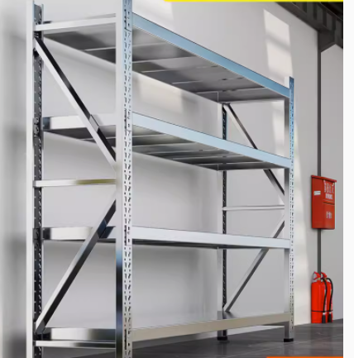 | 1、材质：优质304不锈钢，层板厚度1.7mm，三折边工艺处理；  2、支腿采用Ф43*1.5mm不锈钢圆管配不锈钢可调子弹脚；  3、层板用38*25*1.5mm不锈钢方管加固，间距≤500mm，所有焊接点均采用满焊处理方法。 | 个 | 9
2 | 双门消毒碗柜 | 1.26*0.6m | 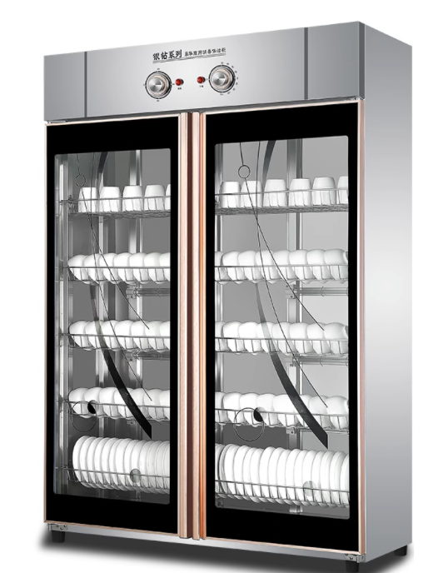 | 1、板材：油膜无指纹优质304不锈钢板；  2、箱体整体发泡，保温效果好；整体拉伸箱底，方便清洁；一体式修长把手，开关门轻松方便；配不锈钢消毒网筐，耐腐蚀不生锈；  3、旋钮控温、定时器，防水电源开关；  4、消毒温度：125℃~150℃；  5、加热方式：热风循环；  6、电压：220V；功率：4.4KW；  7、容量：不低于720L。 | 个 | 5
3 | 四门高身雪柜 | 1.23*0.71m | 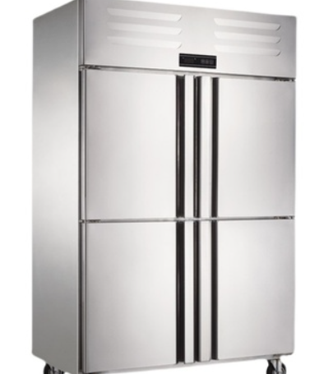 | 制冷方式：直冷  1、柜体采用优质304不锈钢板制作，60mm厚发泡保温层，超强锁冷；内胆整体拉伸，R角圆弧设计，无卫生死角，清洁方便；  2、90度自动回归门铰链，高韧性可拆卸PVC门封条，自带安全门锁；高承重可调节加粗层网搁架；高强度可调节柱脚；  3、优质品牌高效节能压缩机，纯铜管冷凝器；  4、控温类型：电子数字温控，控温范围：冷藏：4～-5℃，冷冻：-6～-15℃；  5、制冷剂：R134a；  6、容积：不低于870L，电压：220V，功率：约340W。 | 个 | 2
4 | 垃圾桶 | 100L | 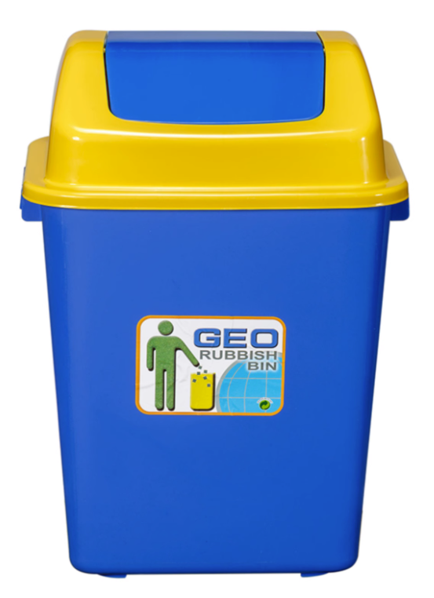 | 1、100L加厚垃圾桶；  2、采用HDPE材质，更加结实耐用；  3、带两个定向轮，易推拉挪动。 | 个 | 2
5 | 保鲜工作台 | 1.8*0.8*0.8m | 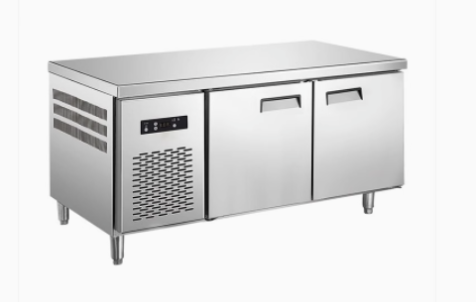 | 制冷方式：直冷  1、柜体采用优质304不锈钢板制作，60mm厚发泡保温层，超强锁冷；内胆整体拉伸，R角圆弧设计，无卫生死角，清洁方便；  2、90度自动回归门铰链，高韧性可拆卸PVC门封条，自带安全门锁；高承重可调节加粗层网搁架；高强度可调节柱脚；  3、优质品牌高效节能压缩机，纯铜管冷凝器；  4、数显温度控制器，智能控温，控温范围：冷藏-5℃～10℃；  5、制冷剂：冷藏：R134a；  6、容积：不低于490L，电压：220V，功率：约190W。 | 个 | 2
6 | 三星水池 | 1.8*0.7*0.8m | 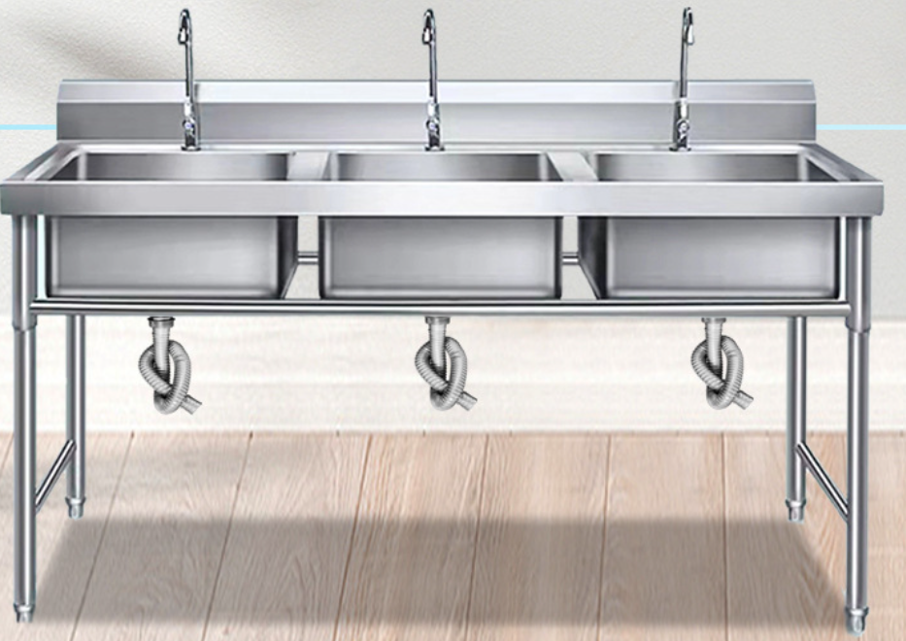 | 1、材质：优质304不锈钢，台面厚度1.7mm，水池厚度1.7mm，加强筋厚度1.5mm；  2、支架脚通采用Φ43*1.5mm不锈钢圆管，配不锈钢可调子弹脚；  3、支架横通采用Φ25*1.5mm不锈钢管；  4、提篮式不锈钢下水器，具有拦渣功能、防反味功能；  5、焊丝拉丝纹路一致，焊点整齐光滑，美观大方。 | 个 | 2
7 | 两星水池 | 1.2*0.7*0.8m | 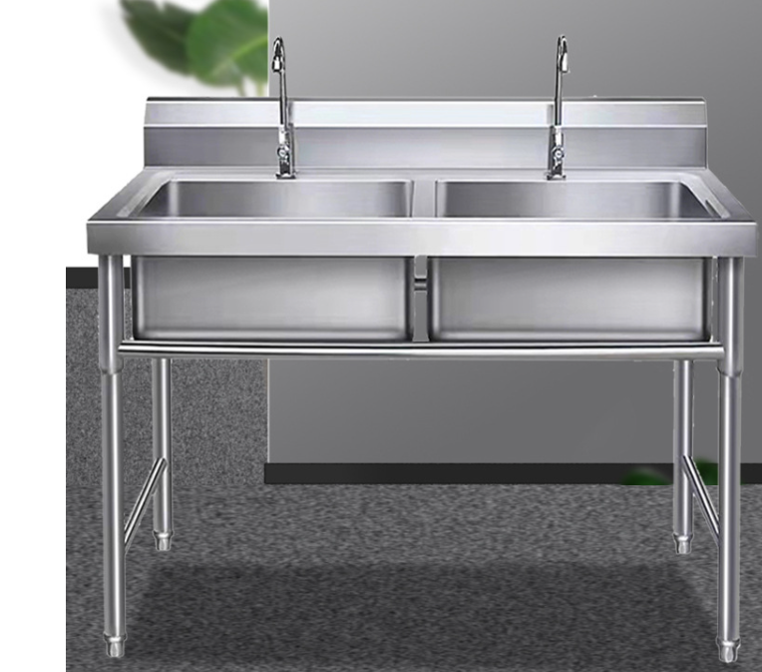 | 1、材质：优质304不锈钢，台面厚度1.7mm，水池厚度1.7mm，加强筋厚度1.2mm；  2、支架脚通采用Φ43*1.5mm不锈钢圆管，配不锈钢可调子弹脚；  3、支架横通采用Φ25*1.5mm不锈钢管；  4、提篮式不锈钢下水器，具有拦渣功能、防反味功能；  5、焊丝拉丝纹路一致，焊点整齐光滑，美观大方。 | 个 | 4
本页合计
西沟街道综合服务中心室内装修工程厨房设备清单
序号 | 项目名称 | 规格 | 图片 | 技术参数 | 单位 | 数量
8 | 豆浆机 | 125型 | 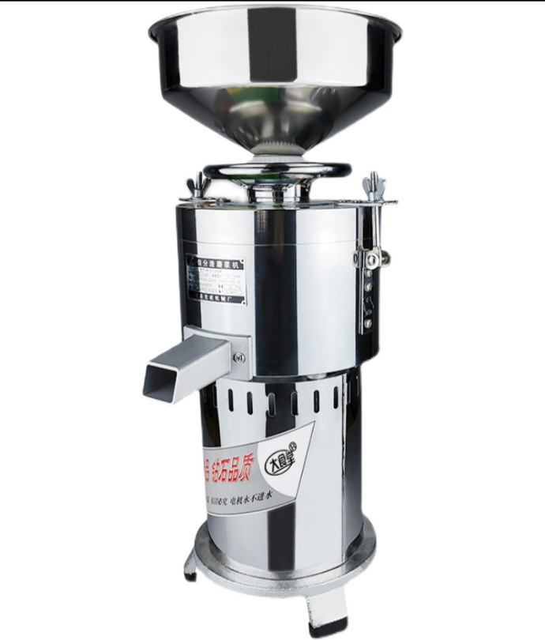 | 1、电压：220v；  2、功率：1500w；  3、滤网粗细：100目；  4、湿豆效率：180斤/小时 | 台 | 1
9 | 打蛋机 | B20 | 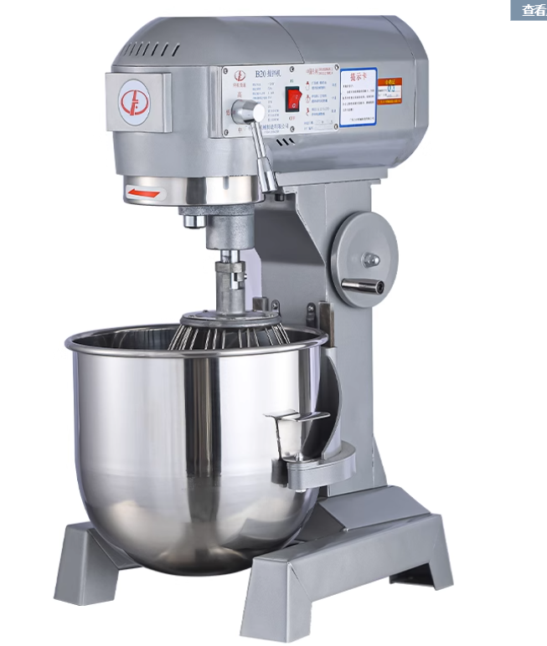 | 1、整体拉伸加厚不锈钢料桶：容积20L；  2、和面量：5kg/次；  3、配：不锈钢附件，三种规格搅拌抓手，搅拌轴转速：360/166/100RPM；  4、电压/功率：220V/1.1KW。 | 台 | 1
10 | 馒头机 | 2两 | 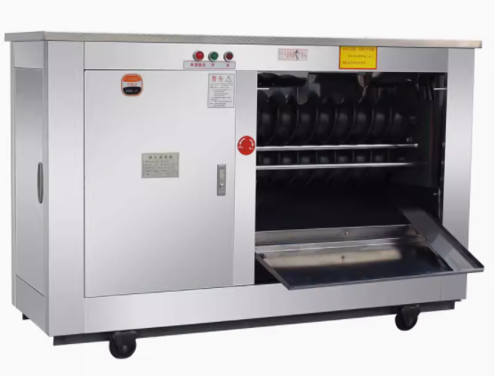 | 1、全不锈钢机壳；  2、对辊式馒头机；  3、生产能力：3900个/h，每分钟生产65个馒头，馒头标准定量：5、6、7、8、10个/500g干面粉（面团中面、水比例推存1:0.4~0.45）；  4、铜制电机，电机功率：380V/3KW。 | 台 | 1
11 | 和面机 | 25Kg | 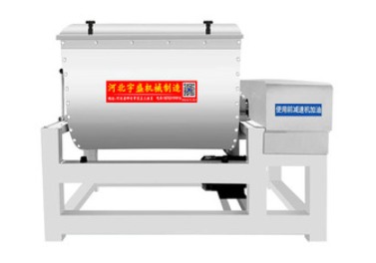 | 1、材质机壳采用不锈钢板，坚固美观，面斗采用优质不锈钢，防腐蚀、面桶容积0.099㎥、和面量25KG、铜质电机2.2KW。  2、低噪音和面机采用变速箱涡轮传动方式，带轮、链轮传动、三级变速两种传动方式。  3、自动翻斗和面机刀式绞龙，具有造型美观性能稳定力量强劲、坚固耐用。  4、电机内置式结构紧凑密封性好；电器控制采用触摸按钮，集成线路板交流接触器控制电机的启动、点动反转和止，按钮开关采用低压电，操作更安全。 | 台 | 1
12 | 压面机 | 60型 | 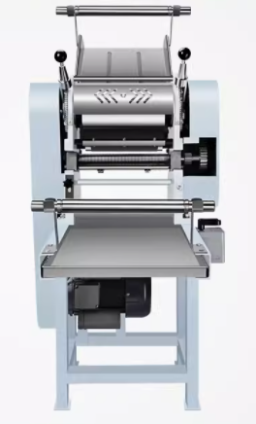 | 1、机身不锈钢材质，动力配备：1.5KW铜质电机，随机带两套刀组，380V 。  2.生产能力：30-60kg/h | 台 | 1
13 | 土豆去皮机 | TP350 | 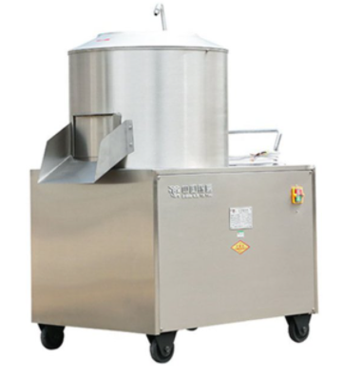 | 1、通体不锈钢材质，铜质防水电机，磨砂内胆可更换；  2、生产效率：240KG/H；  3、功率：380V/0.75KW或220V/1.1KW；  4、拨料盘直径：350mm，防水等级：IPX1。 | 台 | 1
14 | 绞切肉两用机 | QJR-400 | 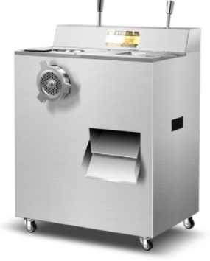 | 1、外壳与刀片、刀头为不锈钢；  2、切片产量：400kg/h；切丝产量：200kg/h；绞肉产量：100kg/h；肉片厚度：3mm、5mm；  3、功率：1.1kw  4、防水等级：IPX1  5、刀轴转速：470r/min，绞龙转速：302r/min，额定频率：50Hz；  5、外形尺寸：560*480*810mm，机器重量：80kg。 | 台 | 1
本页合计
西沟街道综合服务中心室内装修工程厨房设备清单
序号 | 项目名称 | 规格 | 图片 | 技术参数 | 单位 | 数量
15 | 双炒双温灶 | 2.0*1.1*0.8m | 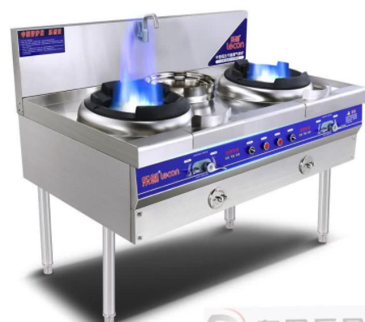 | 1、材质：优质304不锈钢，台面厚度为1.7mm，前板、侧板、后背板厚度均为1.7mm；  2、炉体骨架采用40*40*5mm国标角铁，焊接牢固，并采用防锈、喷漆处理；  3、炉膛采用A3，3mm热轧铁板，炉膛内采用整体耐火棉隔热及耐火砖砌结火位；  4、采用新型铸铁节能炉头；  5、厨用中压风机，用电280W*2/220V；  6、气管道采用无缝管焊接成型，水管采用镀锌铁管，风管采用Φ60镀锌风管；  7、温锅上方配摇摆水龙头；  8、带电子打火和熄火保护装置。  9、炉通脚Φ50mm无缝不锈钢管，配可调炉身高度的不锈钢子弹脚。 | 个 | 1
16 | 双头大锅灶 | 2.2*1.1*0.8m | 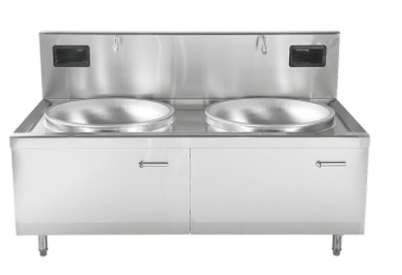 | 1、材质：优质304不锈钢，台面厚度为1.7mm，前板、侧板、后背板厚度均为1.7mm；  2、炉体骨架采用40*40*5mm国标角铁，焊接牢固，并采用防锈、喷漆处理；  3、炉膛采用A3，3mm热轧铁板，炉膛内采用整体耐火棉隔热及耐火砖砌结火位；  4、采用新型铸铁节能炉头  5、厨用中压风机，用电280W*2/220V；  6、气管道采用无缝管焊接成型，水管采用镀锌铁管，风管采用Φ60镀锌风管；  8、灶眼上方配水龙头，配铁锅；  9、带电子打火和熄火保护装置。  10、炉通脚Φ50mm无缝不锈钢管，配可调炉身高度的不锈钢子弹脚。 | 个 | 1
17 | 双门蒸饭车 | 24盘 | 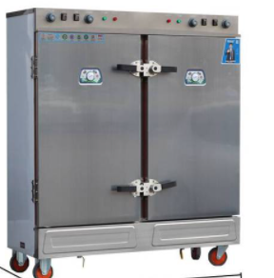 | 1、材质：优质304不锈钢板，蒸柜门采用聚脂发泡填充；配有磁力胶边并用加重弹簧固定；  2、炉体骨架40*40*4mm国标角铁；  3、炉膛采用A3、5mm热轧铁板；  4、炉通脚Φ50mm无缝不锈钢管，内含实心钢柱，下配可调炉身高度的不锈钢子弹脚；  5、炉膛内采用进口高级耐火棉隔热及耐火砖砌结火位；  6、国产优质节能炉头，带熄火保护装置；  7、手柄、螺丝、铆钉、全部采用不锈钢材料，永不生锈。 | 个 | 1
18 | 电饼铛 | 5KW | 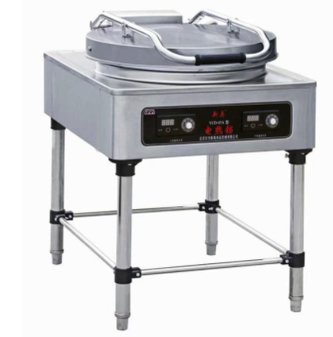 | 1、锅用铝合金铸造，上下自动控温加热，带漏电保护；  2、柜体和外壳采用1.0mm不锈钢板；  3、功率：5Kw/380V。 | 个 | 1
19 | 三门六控烤箱 | 1.25*0.8*1.6m | 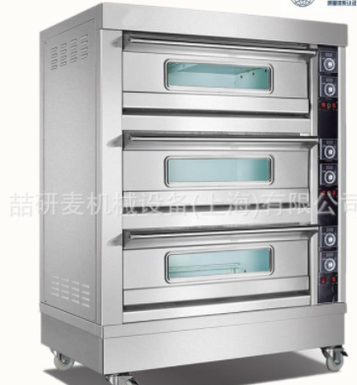 | 1、三层六盘；  2、功率：约20kw/380V；  3、材质：外壳采用优质304不锈钢板；分上、中、下三层全自动控温，全封闭式整体环保耐高温材料，数字显示温控器，显示定时报警装置；  4、全玻璃炉门带大可视窗及照明灯；  5、超温安全保护等；  6、盘子用铝制不粘烤盘制作；  7、底部带万向脚轮；  8、炉面火、炉底火独立控制，各采用九条发热管，食物烘烤更均匀。 | 个 | 1
20 | 保温汤锅车 | 0.7*0.7*0.8m | 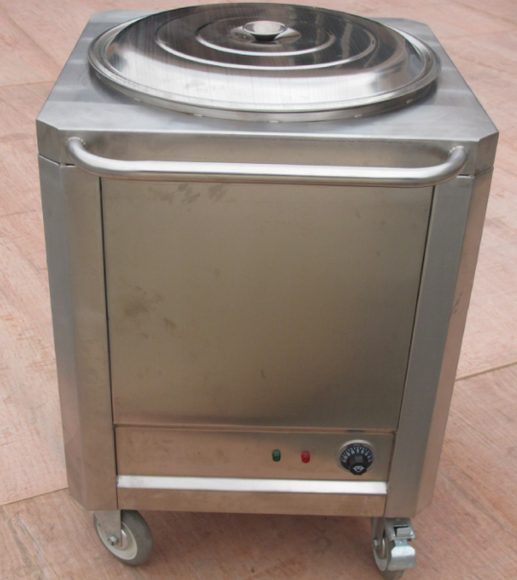 | 1、柜体采用优质304不锈钢，厚度1.5mm；  2、采用双层全发泡保温桶，保温效果持久；  3、整体框架用38*38*1.5mm不锈钢方管焊接而成；  4、把座采用Φ38*1.5mm不锈钢圆管焊接，坚固耐用；  5、脚轮采用高耐磨尼龙转向轮。 | 个 | 1
21 | 醒发箱 | 16层 | 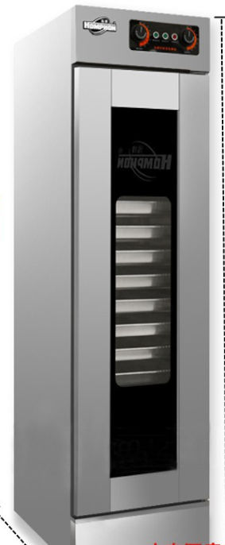 | 1、材质：优质304不锈钢，可视化玻璃门；  2、层数：16层；  3、标准盘尺寸：400mm*600mm  4、智能控制，恒温恒湿，醒发温度：0-85℃；  5、喷水制雾方式；  6、内部温湿空气连续循环对流，均匀发散分布；  7、自动进水，缺水自动断电保护；  8、功率：2.7KW。 | 个 | 1
本页合计
西沟街道综合服务中心室内装修工程厨房设备清单
序号 | 项目名称 | 规格 | 图片 | 技术参数 | 单位 | 数量
22 | 木案工作台 | 1.8*0.8*0.8m | 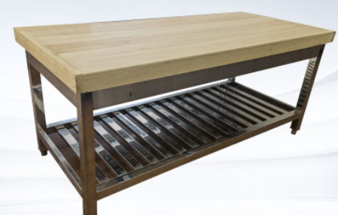 | 1、材质：优质304不锈钢，厚度1.7mm，木案采用50mm优质松木板；  2、台面下采用38*25*1.7mm不锈钢方管加固；  3、支架通脚Φ48*1.5mm不锈钢管配可调子弹脚，支架横通采用Φ25*1.5mm不锈钢管。 | 个 | 2
23 | 热水器 | 60升 | 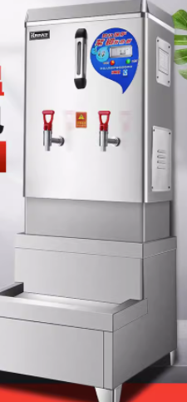 | 1、容积60升。  2、外壳全不锈钢烤漆，水箱式结构材质304食品级，全钢加热管。  3、产品采用耐用电器元件，具有自动进水、自动控温及水位和温度显示功能，微电脑控制。  4、防漏电、防干烧、防火、防开盖、防蒸汽五防安全设计，自动进水功能。  5、功率：10KW/380V。  6、带五级RO过滤6G压力桶（PP棉+活性炭+压缩碳+400加仑RO膜+T33、触摸按键、供水量90L/h。 | 台 | 1
24 | 平板车 | 0.6*0.9*0.9m | 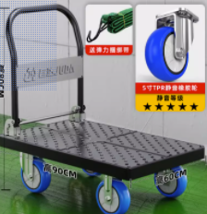 | 1、材质：优质304不锈钢磨砂板；  2、层面厚度为1.7mm，层面底设38*25*1.5mm不锈钢加强筋，Φ38*1.5mm钢管冷弯成型把手；  3、带两个定向轮，两个转向轮，转向轮带刹车功能。 | 个 | 2
25 | 保温售饭台 | 1.6*0.7*0.8m | 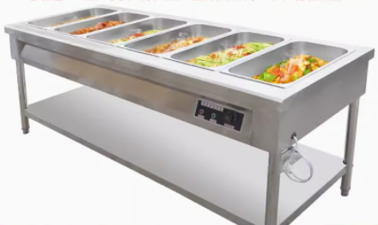 | 1、材质：优质304不锈钢，台面、侧板、背板1.7mm，内池1.5mm，加强筋1.5mm。  2、配优不锈钢电热管，配进水、排污阀，配可调温度控制器，配一次拉伸标准成形盆；  3、通脚采用38*38*1.5mm不锈钢方管配不锈钢调节脚；  4、电量：3KW/220V | 个 | 7
26 | 油烟净化一体机 |  | 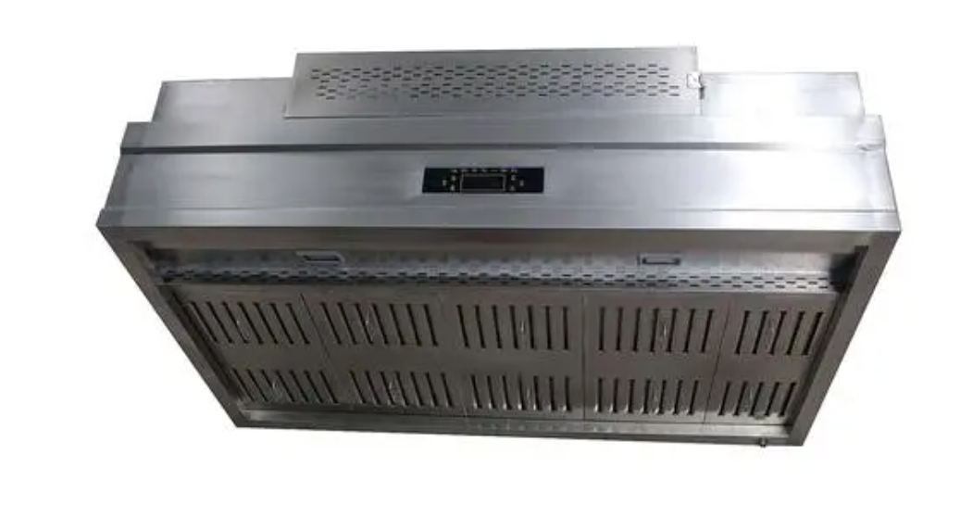 | 1、材质：优质304不锈钢，厚度1.5mm；  2、内置静音多翼风机（功率 1.8KW）；  3、每组5台运油扇（转速物理拦截）；  4、电子触摸屏集成控制系统；  5、配静电净化过滤箱；  6、配不锈钢接油槽及密封式烟罩灯；  7、高品质电源线路及控制器；  8、油烟净化率95%以上。 | m2 | 12.6
27 | 移动式收餐车 | 0.6*0.9*0.9 | 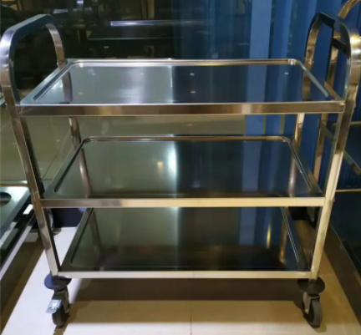 | 1、材质：优质304不锈钢，厚度为1.5mm；  2、层面底设38*25*1.5mm不锈钢加强筋；  3、底部采用超静音脚轮，带有刹车装置，两个定向轮，两个万向轮；  4、Φ25*1.2mm弯管扶手。 | 个 | 2
28 | 收污台 | 现场定制 | 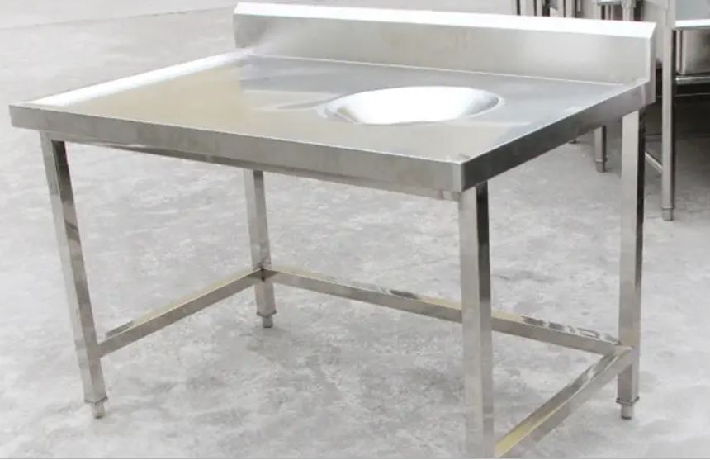 | 1、材质：优质304不锈钢，台面厚度1.7mm，并设有收残孔，面板下用38*25*1.7mm方管加固；  2、支架通脚采用Φ48*1.2mm不锈钢管，下配可调子弹脚。 | 个 | 2
本页合计
西沟街道综合服务中心室内装修工程厨房设备清单
序号 | 项目名称 | 规格 | 图片 | 材质说明 | 单位 | 数量
29 | 餐饮小件 |  | 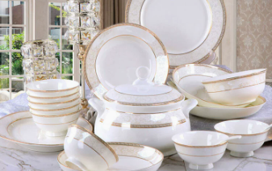 | 优质高骨瓷加金边。含量30%动物骨粉。 | 套 | 150
30 | 污水提升设备（隔油） |  | 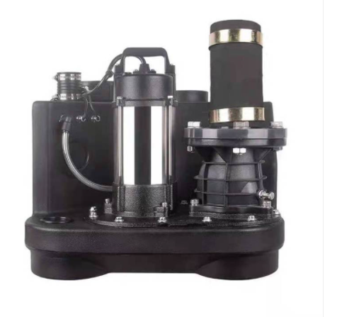 | 双泵  功率2*2.2KW  电压380V/220V  最大流量：40立方/h  额定流量20立方/h  扬程：20米  出水口径：DN80(Φ90mm)  进水口径：DN80(Φ90mm)  进水口：9个  容量：200升  涡流大通道  含安装所需要管道及配件电缆等物件。 | 套 | 1
本页合计

